高强度/低含水硫精砂颗粒制备工艺研究

翟学一¹ 季晓杰¹ 刘咏¹ 陈相² 曾伟² 汤建伟³ 王保明³ 刘鹏飞³

¹郑州大学化工学院 ²瓮福（集团）有限责任公司 ³郑州大学生态与环境学院

摘要：硫精砂是有色冶金工业中精选硫化物矿石时得到的副产品，主要成分为FeS₂，含硫量约为30 ~ 45%，煅烧性能好，可代替黄铁矿作为生产硫酸或亚硫酸的原料。但硫精砂粒度小，含水量大，细粉硫精砂直接煅烧影响料层的透气性，恶化烧结进程，直接利用硫精砂往往带有局限性。本文采用造粒技术，通过将硫精砂粉体制备成球团颗粒来解决粉状硫精砂物化性能问题，以圆盘造粒的方法探究粘结剂组合、粉体细度和干燥时间对颗粒强度、含水量和成粒率的影响，并通过XRD、SEM、FI-IR分析颗粒结构特征，探寻最佳造粒工艺条件。最优工艺条件下所制备的颗粒平均抗压强度为39.47 N，平均含水量为5.56%，产品成粒率为85.57%，S和Fe含量分别为59.14%和32.96%，具备高强度和低含水的要求，符合硫精矿行业标准中优等品Ι要求。
关键词：硫精砂 造粒 粘结剂 颗粒强度 含水量

我国硫铁矿资源储量丰富，全国探明硫铁矿资源矿石储量约为60.37亿吨，居世界首位^{[1]}。我国西南、中南和华东地区^{[2-3]}，分布了以煤系硫铁矿为主的硫铁矿资源。硫铁矿的开采给当地带来一定的经济效益^{[4]}，但尾矿难以利用，占用大量耕地，堆积量已超过1000万吨^{[5-8]}，其中的S、Pb、Zn等元素严重威胁矿区周边的自然环境^{[9]}。因此，硫铁矿尾矿的资源化利用，对矿区生态和经济可持续发展有着重要意义。
硫精砂具有较强的持水能力，这种特性非常不利于干燥、运输及使用^{[10]}，且在焙烧过程中，如果硫精砂含水量过高，原料粘性变大，容易发生与输送仪器的粘连，损坏设备，并且在下料口处容易发生堵塞、堆积结块现象^{[11]}；在焙烧过程中，诸多因素影响硫精砂在沸腾炉中的充分燃烧，其中硫精砂细度及含水量影响最大，含水量过高也会引起矿料沸腾不量。焙烧的气流速度根据矿料细度调控，硫精砂粉体由于粉粒直径太小且粉体直径不均匀，直接作为焙烧原料，气流速度难以调控。气速过小，矿料沉积，不能形成沸腾层，而且会降低炉的生产强度；气速过大，炉气带出大量粉体原料，降低了脱硫率，还增大了能耗以及净制系统的负荷。为了降低水分及硫精砂细度对焙烧过程的不利影响，实验拟对硫精砂粉体进行造粒、筛分以及干燥，从而制备高强度低含水量的硫精砂颗粒产品。
实验以粘结剂为研究对象，制备出硫含量高、强度高的硫精砂球团，可作为替代黄铁矿冶炼熔剂或生产硫酸、亚硫酸的优良廉价原料。
1 材料和方法
1.1 实验材料
实验原料为硫精砂粉体，实验所需粘结剂：去离子水，凹凸棒土、膨润土、C、D、E。
实验仪器主要为圆盘造粒机(自制Φ1.5 m)、电热鼓风干燥箱(101A-2E)、电子天平(YP30002)、颗粒强度测定仪(DL3)、集热式恒温加热磁力搅拌器(DF-101S)、小型多功能中药制丸机(DZ-20)、标准筛(2mm，4mm，浙江上虞市五四仪器筛具厂)。
表征仪器：采用荷兰帕纳科生产Empyrean型X射线衍射仪对样品物相组成进行分析测试，测试条件： Cu_{K}辐射（_{K1}=1.540598 Å；_{K2}=1.544426 Å； K2/K1 = 0.5），使用连续扫描模式测试，扫描范围为：5～80。采用傅立叶变换红外光谱仪（FT-IR，Nicolet is50，Thermo）进行样品官能团结构分析，测试范围400～4000 cm⁻¹。采用美国spellman公司生产的X射线荧光光谱仪（XRF，NAU-NAD200）对产品的成分进行测定，光电管为Mo靶铍窗口进行。
1.2 实验方法
1.2.1 原料预处理
硫精砂粉体易吸湿结块，在实验前需对板结的原料进行粉碎和干燥预处理。具体处理条件如下：称取适量硫精砂原料放入托盘中，并置于电热鼓风干燥箱中，在80 ℃条件下干燥4 h，随后取出、粉碎，置于密封袋中保存备用。
1.2.2 硫精砂球团成型工艺
实验采用圆盘造粒机对粉料进行粒化处理，造粒流程如下：称取适量干燥粉体和粘结剂，在小型多功能中药制丸机中充分混匀后备用。启动圆盘造粒机，取约60 ~ 80 g上述充分混匀后的粉体物料和粘结剂，放入圆盘造粒机中，粉体物料随着倾斜圆盘的转动而滚动，用喷壶将粘结剂溶液喷洒于物料表面，使物料在滚动过程中初步形成微小颗粒，即微粒或颗粒内核。继续喷洒粘结剂并加入粉体物料，重复以上步骤，直至粉状物料形成粒径为2.0 ~ 4.0 mm的颗粒。
1.2.3 工艺流程简图
硫精砂颗粒制备工艺流程简图如图1所示。
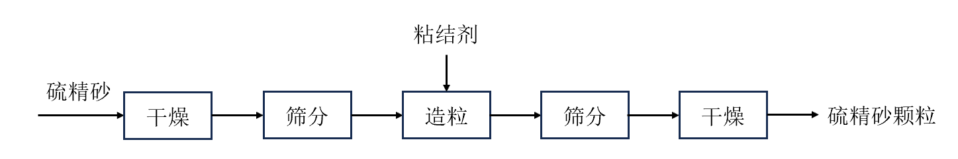
图1 工艺流程简图
1.3 实验设计
1.3.1 粘结剂选择
以预处理后过孔径为0.18 mm筛下的硫精砂粉体为原料，分别选用凹凸棒土、膨润土、C、D和E为造粒粘结剂，称取一定质量的粘结剂粉体与原料混合均匀后进行造粒。筛分出2 ~ 4 mm的球团，在干燥箱中干燥，考察不同粘结剂对产品成粒率、颗粒抗压强度和含水量的影响。
1.4 产品性能检测
1.4.1 成粒率测定
根据《复混肥料GB15063-2009》国家标准，颗粒肥标准直径应控制在1 ~ 4.75 mm之间，因此，本实验对制备的肥料颗粒采用孔径为2 mm和4 mm的标准筛进行筛分。成粒率可按下式进行计算：
$$\begin{aligned}X=\frac{m_{1}}{m_{2}}×100\%\#（1）\end{aligned}$$
式中：X为成粒率，%；m₁为2 mm筛子上2 ~ 4 mm直径颗粒的总质量，g；m₂为造粒原料总质量，g。
1.4.2 颗粒平均抗压强度测定
根据硝酸磷肥颗粒平均抗压强度测定（GB/T 10516-1989）国家标准，使用DL₃型颗粒强度测定仪检测硫精砂球团的平均抗压强度，每组随机取30粒粒径为2.0 ~ 4.0 mm的颗粒，测定其强度并求取平均值M。平均抗压强度计算公式如下：
$$\begin{aligned}M=\frac{∑_{i=1}^{n}X_{i}}{n}\#（2）\end{aligned}$$
式中：M为n个颗粒的平均抗压强度，N；i = 1，2，3……n（n = 30），X_{i}为第i个颗粒的抗压强度。
1.4.3 平均含水量测定
根据《GB/T 28731-2012》测定颗粒含水量，具体操作如下：称取粉碎后的样品m，平摊于预先干燥并已称量过为m₁的称量瓶内，放入预先鼓风并已加热到105 ℃的干燥箱中，干燥2 h。置于干燥器中冷却至室温(约20 min)后称量，总质量记为m₂。产品颗粒水分含量可按下式计算：
$$\begin{aligned}W=\frac{m_{2}−m_{1}}{m}×100\%\#（3）\end{aligned}$$
式中，W为颗粒含水量，%；m为样品颗粒质量，g；m₁为预先干燥至恒重称量瓶质量，g；m₂为干燥后的样品与称量瓶的总质量，g。
2 结果与讨论
2.1 粘结剂对比分析
按照1.3.1节实验设计进行对比研究。基于产品使用条件和性能，实验分别选用凹凸棒土、膨润土、C、D和E为造粒粘结剂，称取一定质量的粘结剂粉体与过孔径0.18 mm下的原料混合均匀后进行造粒，筛分出2 ~ 4 mm球团，干燥后考察不同粘结剂对产品成粒率、颗粒平均抗压强度和含水量的影响，实验结果如图2所示。
由图2（a）可知，五种粘结剂造粒，D和E对球团颗粒抗压强度影响最大，分别26.6 N和28.3 N。
由图2（a）可知，含有D、E的球团颗粒具有较大含水量，分别为12.3%、5.41%，其中E粘结的颗粒含水量最大，这是因为E透水性较弱。由图2（b）可知，不同粘结剂成粒率存在差异，其中使用C造粒成粒率较低，原因在于C粘结性较低，不利于球团形成。
综合所述，D粘结的球团颗粒抗压性能最好，抗压强度为28.3 N，颗粒平均含水量为5.41%。但产品颗粒强度仍需提升，基于此目的，由于D水化作用缓慢，E具备含水高、失水收缩特性，利于D水化作用和干燥过程中粉体相互嵌合。因此，本文接下来探究D和E组合对球团颗粒性能的影响作用。
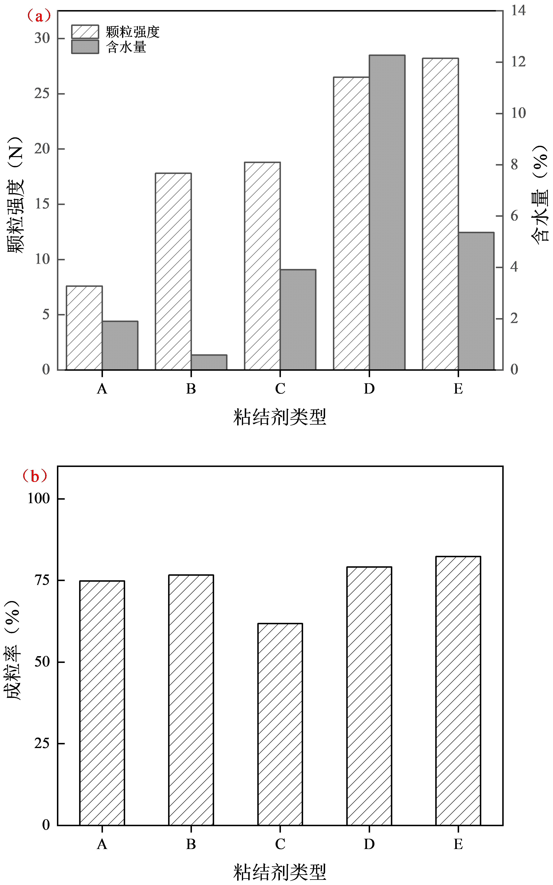
图2 粘结剂类型对颗粒性能（a）和成粒率（b）的影响
2.2 单因素实验
2.2.1 复合粘结剂质量比对球团颗粒性能影响
分别配制质量比为0:5、1:4、2:3、3:2、4:1和5:0的组合粘结剂与过孔径0.18 mm下的原料混匀后进行造粒，筛分出2 ~ 4 mm球团，干燥后考察组合粘结剂质量比对产品成粒率、颗粒抗压强度和含水量的影响，结果如图3所示。
由图3（a）可知，D/E质量比增大，粘结的球团颗粒平均抗压强先增大后减小，当质量比为3:2时，颗粒抗压强度达到最大值为34.2 N。在组合粘结剂粘结的球团颗粒中，抗压性能来自于E中氧化物胶结作用形成的粘聚力以及D的水化作用。当D/E质量比进一步增大，组合粘结剂质量比大于4:1时，颗粒平均抗压强度大于单独使用 D粘结的颗粒，说明含有E的组合粘结剂对球团抗压强度的提升效果。因此，组合粘结剂质量比为3:2时，粘结的球团抗压性能最佳。
由图2（a）可知，球团颗粒含水量随D/E质量比增大而逐渐降低，这是因为高含水E用量的降低所致。由图2（b）可知，随着组合粘结剂质量比增加，产品成粒率呈现先增大后略微下降的趋势。因此，组合粘结剂质量比可选择3:2和4:1。
综合以上分析，当D/E质量比为3:2时，粘结的球团性能最佳，颗粒平均抗压强度为34.2 N，平均含水量为6.70%，成粒率为84.40%。粉料细度对球团颗粒性能具有一定影响，本文进一步探究不同粉料细度条件下对粉料成粒的影响。
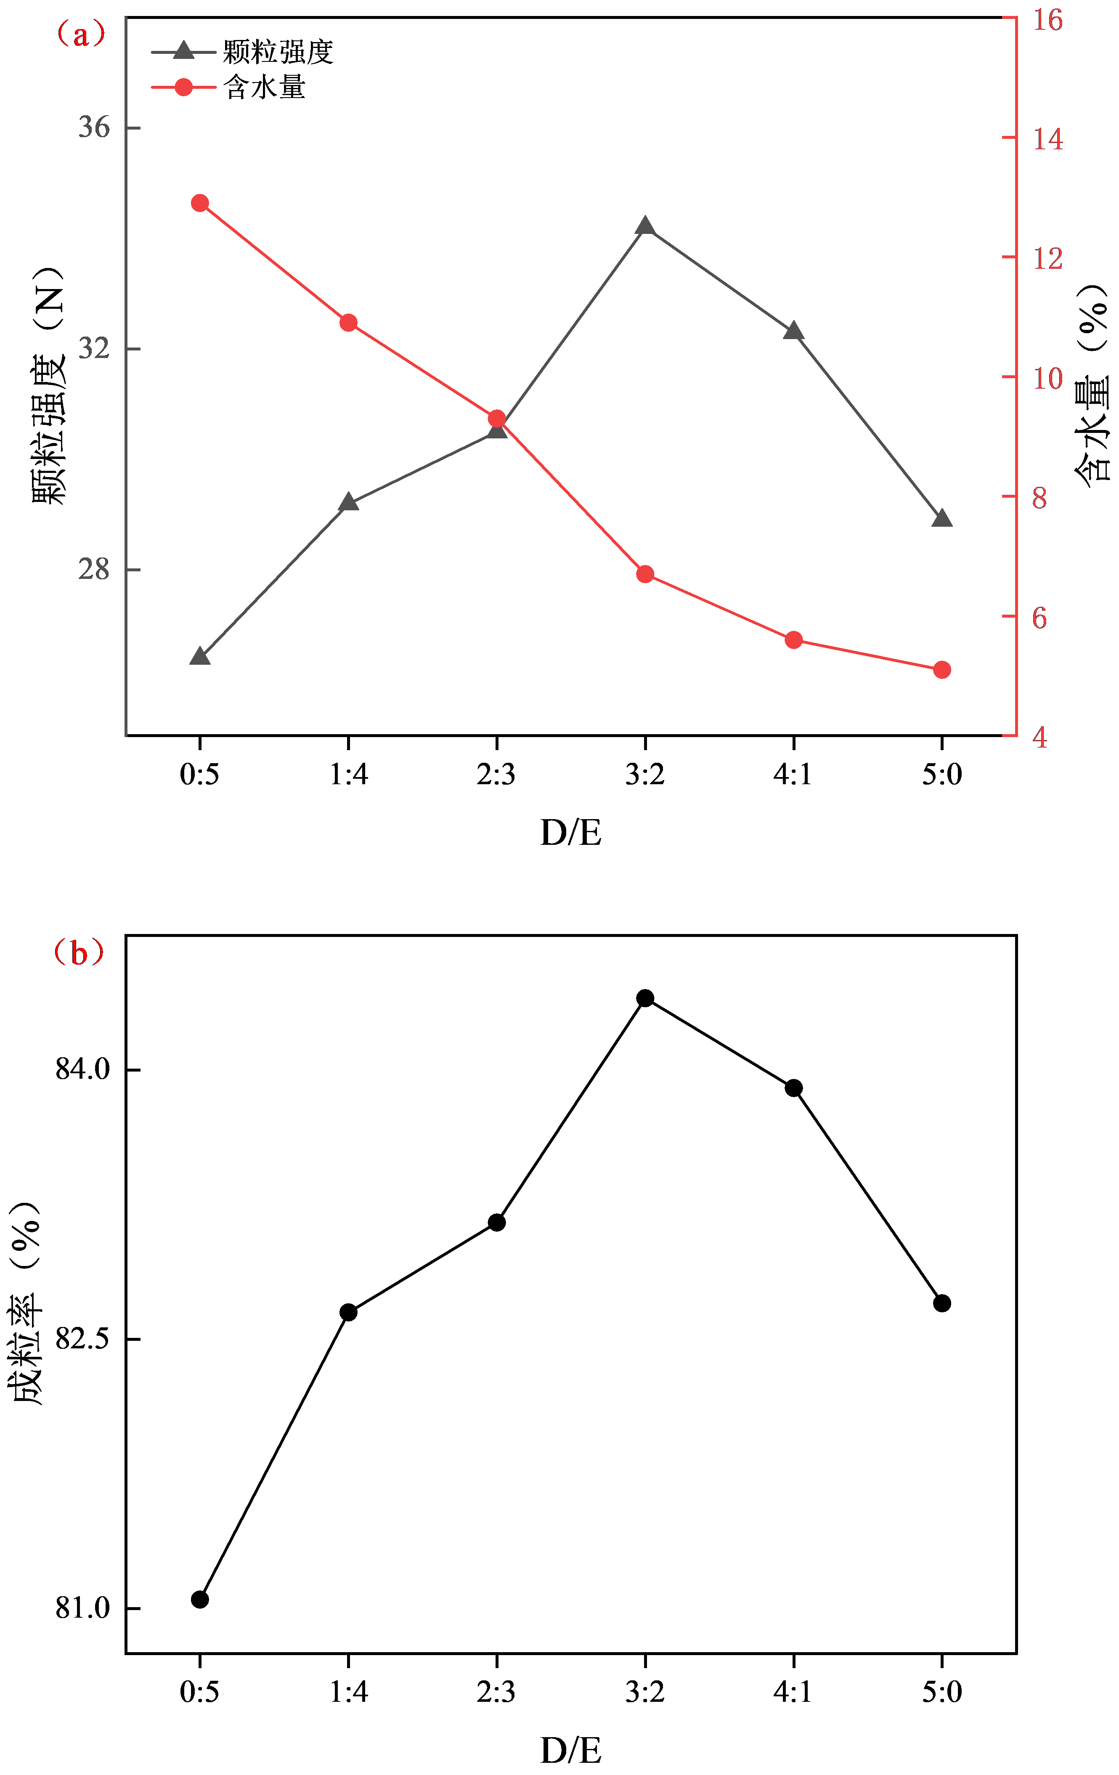
图3 组合粘结剂质量比对颗粒性能（a）和成粒率（b）的影响
2.2.2 原料细度对球团颗粒性能的影响
实验选取D/E质量比为3:2为粘结剂，分别与过孔径为0.106、0.125、0.150、0.180、0.250 mm的硫精砂粉料混匀后，进行圆盘造粒，筛分出2 ~ 4 mm的球团，干燥后考察硫精砂原料细度对产品成粒率、颗粒抗压强度以及含水量的影响，实验结果如图4所示。
由图4（a）可知，干燥后的硫精砂球团颗粒抗压强度随硫精砂细度的增大呈现先增大后下降的趋势。其中过孔径0.180 mm的硫精砂造粒，球团颗粒抗压强度达到最大值39.09 N。由于原料细度越细，粒径分布范围变窄，并且比表面积增大，同一范围内的粒径量增多形成等径团聚，不利于空隙率的降低，球团相对不密实。随原料粒径增大，粒径范围加宽，比表面积减小。利于小颗粒填充到大颗粒间的缝隙，孔隙率降低，球团粘结密实。但粉料粒径太大时，比表面积降低较多，粘结剂与微粒相互之间作用力减小，球团抗压性能减弱。因此，适宜硫精砂原料的筛孔径为0.180 mm。
由图4（a）可知，硫精砂粉体球团颗粒中的含水量随粉料细度增大逐渐降低。当细度从0.106 mm增大到0.25 mm时，颗粒含水量从7.49%降为5.47%。这是因为细度越细，比表面积增大，造粒过程中水分更容易渗透到颗粒内部，并且粉体间的接触面积增大，导致粉体间毛细作用和静电作用增强，吸附水分的能力增强。在干燥时，颗粒内部结合水无法快速蒸发出来。
由图4（b）可知，原料细度从0.106 mm到0.25 mm，成品成粒率先增大后减小。当细度为0.150 mm时，产品成粒率达到最大值86.64%，这是因为原料越细，比表面积越大，微粒更容易被润湿成核。但是原料细度过小，一方面会导致原料极易粘在圆盘壁面上不随圆盘转动，难以成团聚合，导致成粒率下降；另一方面物料黏性增大，在粘结剂的作用下容易团聚成直径较大的颗粒，粒径不达标也会导致成粒率下降。而随着细度增大，比表面积减小，微粒与粘结剂接触面积减小，造成成核难度增加，成粒率下降。
基于球团颗粒需满足抗压强度高且含水量低的要求，适宜硫精砂原料的筛孔径为0.180 mm，此时造粒制备的球团颗粒性能最佳，平均抗压强度为39.09 N，平均含水量为5.94%，产品成粒率为85.57%。
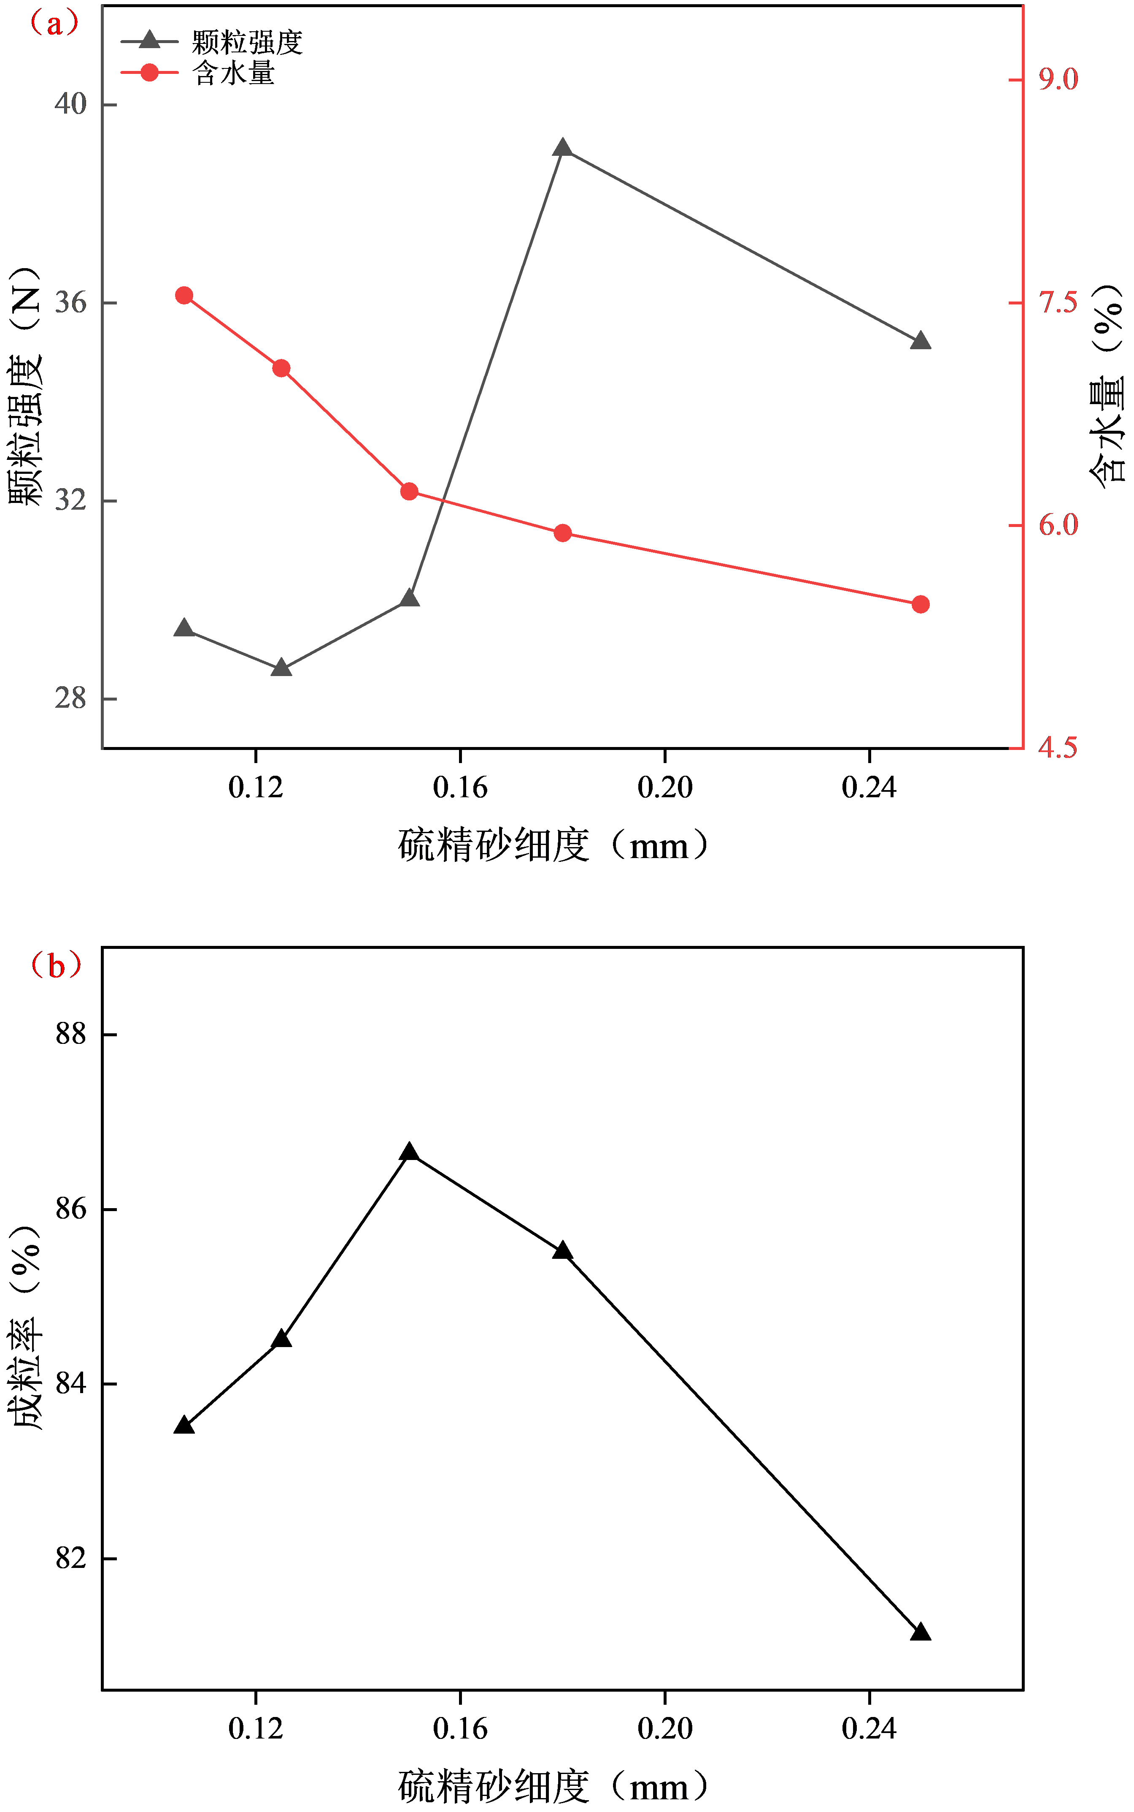
图4 原料细度对颗粒性能（a）和成粒率（b）的影响
2.2.3 干燥时间对球团颗粒性能的影响
实验选取质量比为3:2的D/E为粘结剂与过孔径0.18 mm的原料细度混匀后进行造粒，设定干燥时间分别为30、60、90、120、150 min，考察不同干燥时间对颗粒性能的影响。实验结果如图5所示。
由图可知，球团颗粒抗压强度随干燥时间的增大逐渐减小，当干燥时间超过90 min时，样品的抗压强度小于40 N。这是因为D水化作用比较缓慢，干燥时间延长使得失水过多，影响水化作用；干燥时间过长还会导致E过度失水，收缩程度大而开裂，球团抗压强度大大减弱。
在降低颗粒产品含水量的同时，使其具备高强度特性，适宜的干燥时间应为90 min，此时球团颗粒性能最佳，平均抗压强度为39.47 N，平均含水量为5.56%，产品成粒率为85.57%。
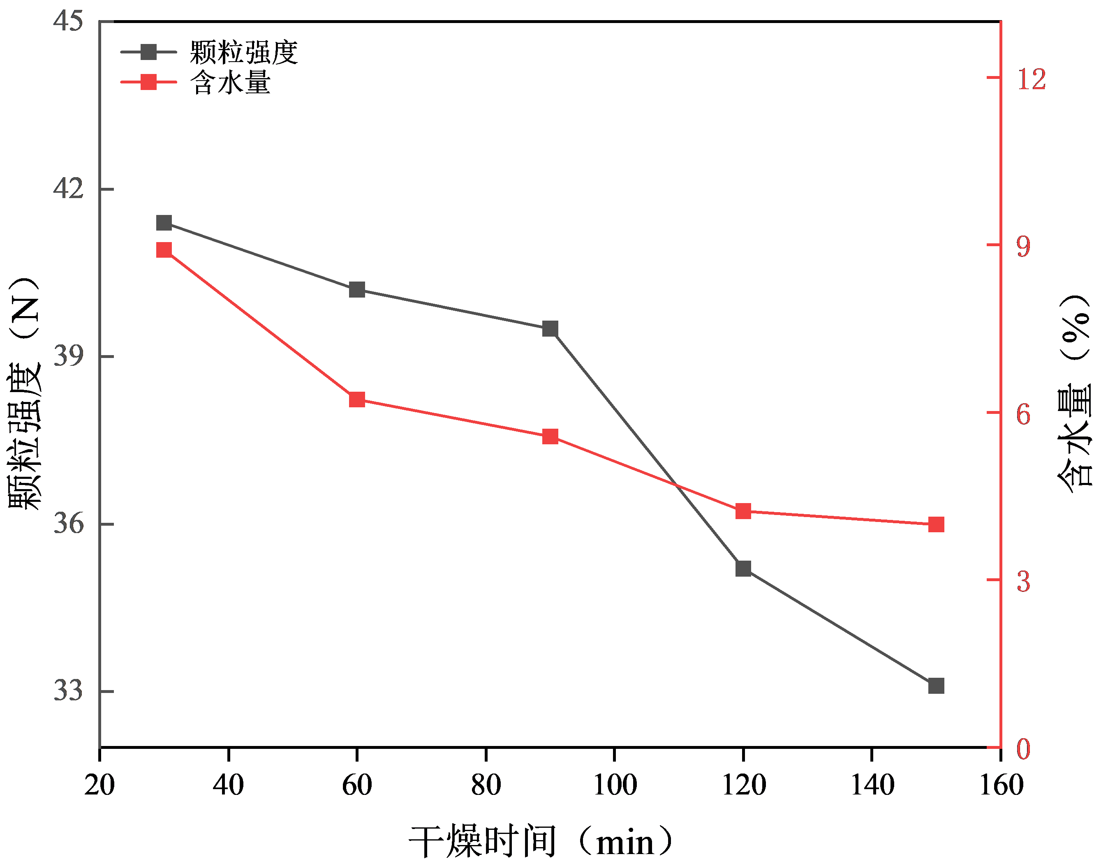
图5 干燥时间对颗粒性能的影响
2.3 产品成分分析
对产品颗粒进行XRF成分测定，结果如表1所示。
表1 产品颗粒成分含量
组成 | S | Fe | Si | As | F | Pb | Zn | C | 其他
Wt/% | 59.14 | 32.96 | 1.11 | 0.0043 | 0.000092 | 0.050 | 0.051 | 0.00016 | 6.68
颗粒产品主要含有S和Fe，含量分别为59.14%和32.96%，其中杂质较少，重金属含量均远低于表1中硫精矿产品中的标准，符合行业标准硫精矿产品中优等品Ι的要求。
2.4 最佳工艺条件
综合上述分析结果，硫精砂粉体制备球团颗粒的最佳工艺条件为： D/E最佳质量比为3:2，组合粘结剂添加方式为与原料预先干混，干燥时间为90 min。干燥后的颗粒平均抗压强度为39.47 N，平均含水量为5.56%，产品成粒率为85.57%，具备高强度、含水量低的特性。产品颗粒中S和Fe含量分别为59.14%和32.96%，重金属含量均远低于中硫精矿产品中的标准，符合硫精矿产品中的优等品Ι要求。
从图6最佳造粒工艺条件制备下的硫精砂颗粒照片中可以看出，产品具有规则的圆球形状，粒径比较均匀，大多数颗粒粒径在2 ~ 4 mm范围内。
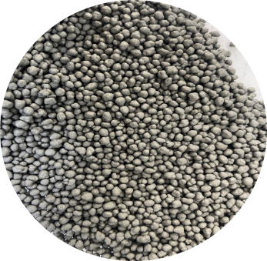
图6 产品外观展示
2.5 硫精砂颗粒产品性能与表征
2.5.1 SEM结果
图7为最佳工艺条件下所制备的硫精砂球团样品的相貌结果。可以看到片状硫精砂粉原料和粘结剂（D/E）粉体紧密相连，形成坚实的球团结构，并且硫精砂粉体和粘结剂之间没有明显的物料界限，相互均匀混合。这种紧密填充的结构降低硫精砂微粒间的空隙，使得球团结构密实稳定，颗粒具有好的抗压性能。
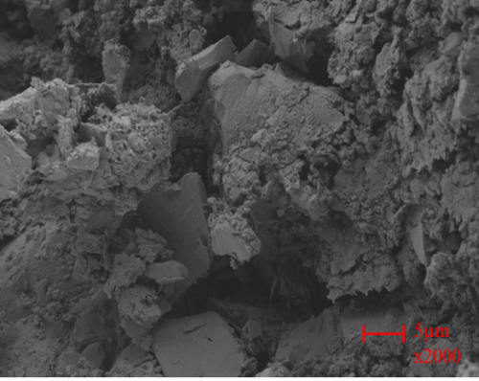
图7 SEM结果
2.5.2 FT-IR和XRD结果
为了分析粉体原料与粘结剂之间的作用方式，对最佳工艺条件下制备的硫精砂球团颗粒进行FT-IR和XRD表征，并与原料和添加剂进行对比分析，结果如图8所示。
在红外谱图中，E在3100-3500 cm⁻¹处出现O-H伸缩振动吸收峰，表明结构中存在结晶水^{[12-13]}；在1645 cm⁻¹处的C=O伸缩振动吸收峰^{[14]}，主要是由于E中存在的有机物质产生；在450-800 cm⁻¹处的Si-O-Si拉伸振动吸收峰^{[15]}。D谱图中，1120 cm⁻¹处的Si-O-Si对称伸缩振动吸收峰以及896 cm⁻¹处的Si-O-Si非对称伸缩振动吸收峰^{[16]}，是由硅酸盐矿物中SiO₄四面体单元的振动所致：400-700 cm⁻¹处的振动吸收峰主要是由钙镁铝铁等离子体离子的振动所致^{[17-18]}。
对比最佳硫精砂球团颗粒和粉体原料红外谱图，发现样品在1621、598、521、473 cm⁻¹出现原料中没有新的弱峰，但弱峰的位置在E与D图谱中均有体现，表明粘结剂与原料粉体间应为物理结合。对比粉体原料和最佳球团颗粒的XRD谱图，样品的特征衍射峰与原料高度吻合，并未出现新峰，结合红外分析进一步证明粘结剂与粉体之间未发生化学反应。
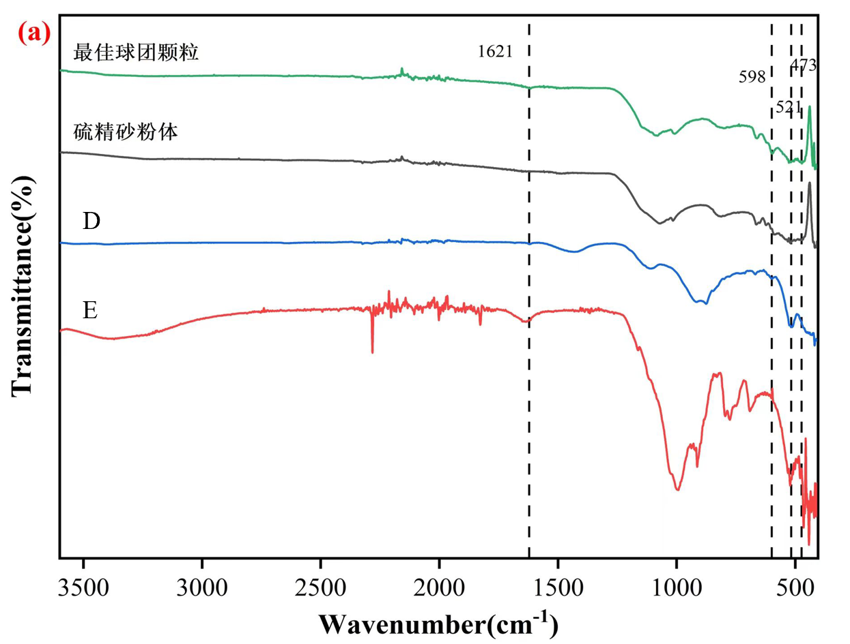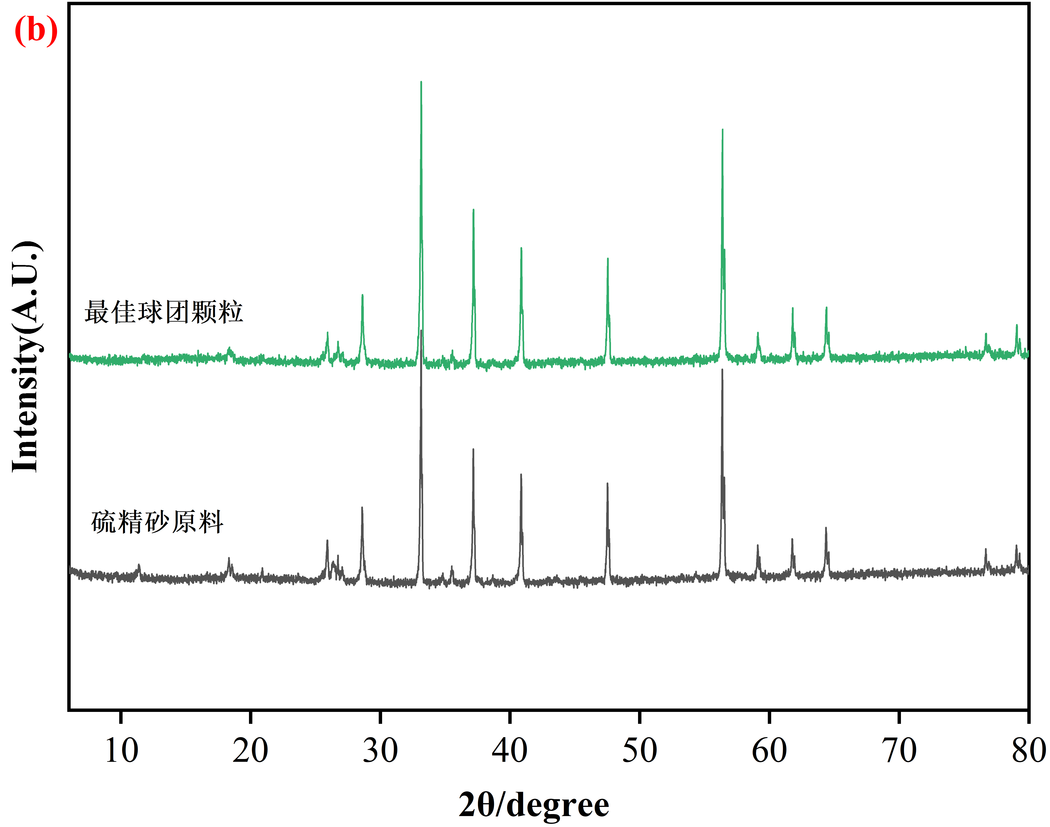
图8 粘结剂、原料粉体及最佳球团样品FT-IR（a）和XRD（b）图谱
3 结论
本文主要以产品颗粒抗压强度、含水量和产品成粒率为考察指标，使用粘结剂对硫精砂粉体进行造粒，探讨了硫精砂粉体制备颗粒产品的工艺条件，得到如下结论：
硫精砂作为制酸原料硫铁矿的替代，耐高温的硅酸盐类无机添加剂为造粒的适宜选择。考察了不同单因素对产品成粒率、颗粒抗压强度和含水量的影响，最佳造粒工艺条件为：D/E最佳质量比为3:2，组合粘结剂与原料预先干混，干燥时间为90 min，颗粒平均抗压强度为39.47 N，平均含水量为5.56%，产品成粒率为85.57%，S和Fe含量分别为59.14%和32.96%，具备高强度和低含水的要求，符合硫精矿行业标准中优等品Ι要求。最佳硫精砂球团颗粒SEM、XRD和FT-IR分析结果显示，原料粉体与粘结剂相互混合、渗透，填充紧密，球团结构稳定。最佳球团颗粒红外峰、物相峰与原料峰基本吻合，未出现新峰，粉体与粘结剂之间未生成新的结合物。

参考文献
[1] 刘超. 我国硫磷钾资源状况[J]. 硫酸工业, 2018(11): 1-4.
[2] 李东玲. 川南硫铁矿选矿工艺研发及尾矿资源化利用[D].重庆: 重庆大学, 2012.
[3] 周开灿, 胡治宪, 冯启明, 等. 川南硫铁矿尾矿的精选提纯[J]. 矿产综合利用, 1999(2): 39-43.
[4]王美霞,潘爱芳,马润勇,等.白河硫铁矿弃渣全量资源化利用研究[J].化学工程,2022,50(11):1-5.
[4] 冯启明, 王维清. 川南高铁钛硫铁尾矿全组分综合利用研究[J]. 中国矿业, 2004(6): 76-78.
[5] 高德政, 周开灿, 冯启明, 等. 川南硫铁矿尾矿特征及综合利用研究[J]. 矿产保护与利用, 2000(3): 39-41.
[6] 黄欢. 利用川南硫铁尾矿制备莫来石晶须的试验研究[D].成都: 成都理工大学, 2015.
[7]张汉泉,路漫漫,胡定国.硫酸渣磁化焙烧-磁选提铁降硫[J].武汉工程大学学报,2012,34(10):15-18.
[8] 高德政, 周开灿, 冯启明, 等. 川南硫铁矿开发中的环境污染与治理[J]. 矿产综合利用, 2001(4): 23-27.
[9]林小群,文虹力,邓闻波.铁矿中硫铁矿烧渣的检测技术研究与控制[J].冶金管理,2022,(19):33-35.
[10]曾衍寿.马坑矿业磁性铁精粉运输仓储防黏料及堵料措施研究[J].现代矿业,2025,41(01):101-104+110.
[11]郑潘,蔡宇昊,刘肖岍,等.响应面法优化对硝基氯苯水解工艺的研究[J].现代化工,2023,43(S2):247-251.
[12]安胜欣,薛凤洋,李文志.醇酸体系分离木质素对酶解性能的影响[J].化学工程,2021,49(09):3-8.
[13]王楚楚,叶韧,史霄宇,等.木质素基碳点的制备及其对pH响应分析[J].林产化学与工业,2024,44(04):107-112.
[14]郭德宝,于西泉,赵悌军,等.硅胶的制备及其性能研究[J].当代化工研究,2020,(20):150-152.
[15]张卫红,白梦晨,黄少博.超疏水棉纤维制备及其选择性吸附油性溶剂的能力[J].化工科技,2019,27(01):33-39.
[16]吴迪.Mg/Al-LDH改性生物炭的制备及其对水溶液中Cd2+和Pb2+的去除[D].东北农业大学,2023.
[17]李明,洪汉烈.阿富汗浅绿色电气石宝石学及谱学特征[J].光谱学与光谱分析,2023,43(07):2195-2201.

